Interne Zaken & Oude Doos
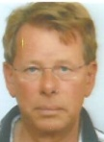

Door: Nico van der Hoogt
& Frank van Overbeek

Frank ziet sterren (2)
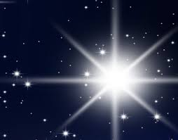

De astroloog
Het stond in de sterren geschreven…
Zo lezen of horen we wel vaker her of der.
Sinds mensenheugenis kijkt homo sapiens vol ontzag ’s nachts naar het firmament, gevuld met oneindig veel sterren, planeten en donkere materie. Het spreekwoord wordt gebruikt om uitdrukking te geven aan een gevoel dat het Lot iets heeft bepaald, er iets moet gebeuren. De vaardigheid om de energie die van voornoemde hemellichamen uitgaat voor voorspellende en spirituele inzichten te benutten, wordt astrologie genoemd. Enige historische voorbeelden van praktische toepassing zijn de Maya kalender, Stonehenge en de voorspellingen van Nostradamus. En wist u dat de Pyramides der Farao’s in het antieke Egypte precies gelijk staan aan de sterrenhemel van zo’n tienduizend jaar geleden? Nou, ik niet.
Goed, een astroloog veronderstelt een verband tussen het Lot van mensen en gebeurtenissen op aarde met de stand der hemellichamen. Het gaat vooral om de samenhang tussen de bewegingen van de zon, maan en planeten, die in de oudheid ook als "sterren" werden aangeduid.
Dit alles lijkt daarmee verdacht veel op díe andere bezigheid die ons allen zo fascineert; het schaakspel.
Dat zit zo: net zoals de sterrenwichelaar tracht de schaker aan de hand van de stand en beweging der stukken (planeten) en hun onderlinge krachtenwerking op het bord (het uitspansel), een blik in de nabije toekomst te werpen. In de astrologie kan dit uitmonden in een horoscoop terwijl de schaker een bepaalde stelling voor zijn geestesoog genereert. Ook het samenbindende element van een vermoeden van magie ontbreekt niet; bij het schaken door mij al vaker beschreven bij analyses van partijen van Marc.
Deze twee entiteiten vloeien op geheel natuurlijke wijze samen op de Venlose Schaakvereniging, en wel – u raadde het al – in de persoon van Frank van Overbeek.
Eerst nu een ouwe wichelaar aan het werk.
Die keek op zekere dag raar op…

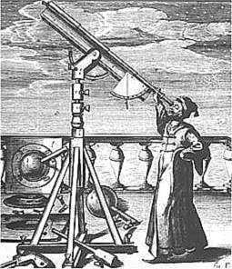

“Dum fieri. Venus translatum est gaudium!
Frank dus, die ons de vorige keer al meenam in die andere wondere wereld van het gedurfde, ondernemende schaak in de geest van de Magiër Tal en diens leermeester Nezjmetdinov. Hij bekwaamde zich in de vedische astrologie variant, die reeds duizenden jaren in India wordt beoefend. De Maan en de vaste ster Spica zijn hierin van groot belang. India! Daar waar in de zesde eeuw ook de kraamkamer gelegen was van Chaturanga, de oudste versie van ons schaakspel. Weer een dwarsverband.
In oude, apocriefe Sanskrietische geschriften uit die periode wordt gewag gemaakt van een verbod voor astrologen om Chaturanga te spelen met de gewone schakers. Zij - de astrolo’s - zouden immers gebruik kunnen maken van hun door wichelarij verworven inzichten van het verloop van een nog te spelen partij. Gevalletje voorkennis zouden we vandaag de dag mopperen… Ook het afsluiten van weddenschappen en deelname aan kansspelen was hen niet toegestaan.
Een symbool met o.a. de twaalf tekens van de dierenriem uit de vedische astrologie:

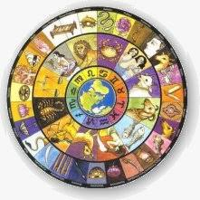
De gevederde slang

Nu werd dit alles ook weer opgepikt door dagblad ‘De Limburger’. Verslaggever Erik van Huizen voelde Frank in april 2017 over de materie aan de tand. Uit dit artikel pik ik voor u wat krenten uit de journalistieke pap.
Het begint met een daverende binnenkomer:

“Hoewel het voor het merendeel van de wereld een verrassing was, wist Frank van Overbeek uit Arcen al dagen voor de Amerikaanse verkiezingen dat Donald Trump de nieuwe president zou worden en dat Hillary Clinton het net niet zou redden. Hij baseerde zijn voorspelling op de klassieke vedische astrologie.”

Die zit! Frank blijkt al in 2004 te zijn afgestudeerd als astroloog. Na banen als winkelmanager en leraar aan een ROC te Apeldoorn, de kinderen waren uitgevlogen, telde Frank zijn zegeningen en besloot met zijn vrouw Petroesjka domicilie te kiezen in het sprookjesdorp Arcen. Hij blijkt er tevens een sprookjeshuwelijk te hebben; immers met een heks getrouwd! Zij is heks en heeft er nl. een heksenpraktijk. In lang vervlogen tijden werden zij gerespecteerd als wijze vrouwen met een hoog besef van de wetten der natuur. Door hun kennis van kruiden en dier heilzame toepassing bij mens en dier, hadden zij een hoge status. Helaas ging die – onterecht – grotendeels teloor door o.a. toedoen van de opkomende Kerk. Ook zullen sprookjes als Hans en Grietje en Sneeuwwitje later niet hebben bijgedragen aan hun eerherstel…
Geïnspireerd door de uitbundige Arcense sterrenpracht, pakt Frank de astrologische draad weer op en opent, bepaald door de sterren, zijn eigen praktijk op 18 november 2016 om exact 14.43 uur.

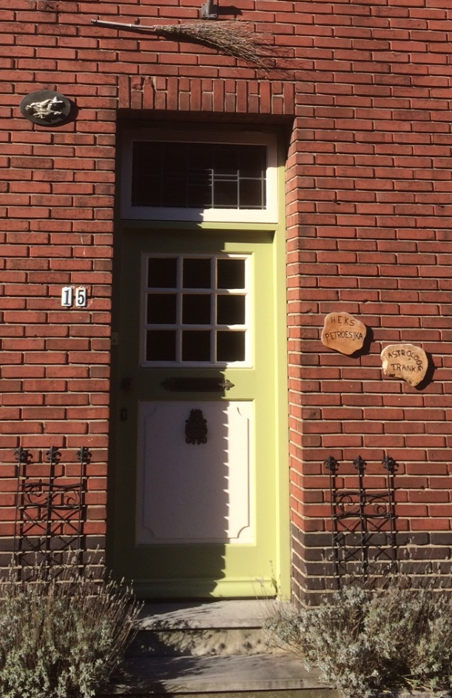

Petroesjka en Frank maken in Arcen geen geheim van hun beider roeping
Frank beschrijft vervolgens hoe hij een horoscoop berekent volgens de vedische astrologie. “Feiten voorspellen kan hij niet, wel tendensen aangeven, of het goed of slecht gaat.” Frank zelf: “Ik kan niet voorspellen dat je 100.000 euro gaat winnen, maar bijvoorbeeld wel of het je financieel voor de wind gaat en wat je kan verwachten in het leven. En een horoscoop daagt je uit om de confrontatie aan te gaan met je psyche. Het leert je wat je hebt verdrongen, bijvoorbeeld talent wat niet is ontwikkeld.”

Een week voor de verkiezingen in de V.S. maakte Frank de horoscoop van Donald Trump. Hij zag dat de nieuwe president leiderscapaciteiten bezit. En ook dat die nog in de problemen zou komen vanwege zijn kwestieuze omgang met vrouwen. Op de vraag of ook voorspeld kan worden of de Grote Blonde Leider wordt vermoord, wil Frank geen antwoord geven. Hij zegt: “Ik ben lid van de beroepsvereniging van astrologen en dan mag je niet de dood voorspellen.”
Magere Hein zelf heeft daar geen problemen mee. Uit “Het zevende zegel”. Een film van Ingmar Bergman. De ridder Antonius Block keert terug van de kruistochten. In Zweden waart de vernietigende Zwarte Dood, de pest rond. Plots staat de Dood in levenden lijve voor hem. De ridder daagt de Dood uit tot een partijtje schaak in de hoop zijn onvermijdelijke noodlot te kunnen uitstellen. Zolang Antonius zich op het schaakbord kan blijven verdedigen, mag hij blijven leven. Indien hij het spel wint, gaat hij zelfs vrijuit.
De Grote Regisseur verzucht met deze film:
“Zou ik tegen de Dood durven schaken? Nee, je verliest altijd. Tegenwoordig kun je wel naar allerlei specialisten rennen om te kijken of je de volgende zet van de Dood kunt pareren. Met een operatie, of bestraling. Je hebt een betere verdediging, maar uiteindelijk zet hij je toch schaakmat. En God? God schiet je niet te hulp, hij zwijgt slechts.”

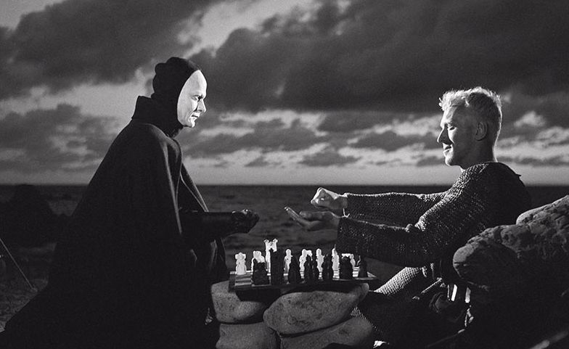

Ach Antonius, ik voorspel u, eens zien wij elkaar weer.
Inderdaad, Antonius vertolker Max von Sydow overleed onlangs.

Frank sluit zijn bijdrage aan dit artikel op hoogst actuele wijze af met zijn astrologische kijk op dat corona virus dat de wereld zo stevig in zijn greep heeft.

Corona-virus vanuit astrologisch perspectief.
“De astrologie heeft haar bestaansrecht te danken aan de cycli van planeten. Een cyclus die een grote impact heeft op onze wereld is die van Pluto en duurt ongeveer 248 jaar. Op 26 januari 2008 kwam Pluto het dierenriemteken Steenbok binnen, om er weer op 20 november 2024 uit te mogen gaan.
Kenmerkend voor de cyclus van de planeet Pluto is dat er een soort van grote schoonmaak wordt gehouden door het dierenriemteken (Steenbok) waarin deze nu staat. Pluto zorgt er met zijn doorgang in dit teken voor dat regels die in eerste instantie economische groei belemmeren worden verminderd, waardoor er sneller economisch herstel kan intreden of de economie in zijn algemeenheid kan worden gestimuleerd.
Eigenlijk kan je zeggen dat Pluto de eigenschappen van zo’n dierenriemteken eerst sterk gaat benadrukken, desnoods zelfs uit de hand laten lopen, om vervolgens de knelpunten duidelijk te maken en er mee te gaan confronteren. Steenbok is een teken dat onder andere staat voor geld, economie en efficiency.
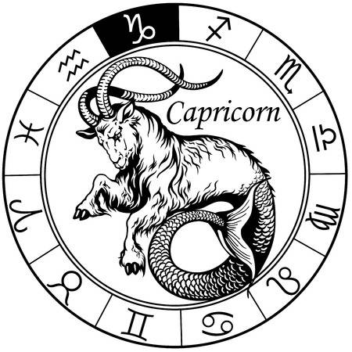
Binnen deze grote cyclus van Pluto door Steenbok is op 12 januari van dit jaar een conjunctie (samenstand van planeten) geweest van Saturnus en Pluto. Ook dit is een cyclus en staat in de astrologie bekend als de ‘cyclus van crisis en destructie’. Dit mag je uitleggen als een vingerwijzing van dat ongeremde vooruitgang en verandering niet vanzelfsprekend is. Astrologen beschouwen deze conjunctie als een cruciaal punt in de wereldwijde politieke, economische, financiële, sociale en klimatologische ontwikkelingen.
Hier vlak voor (op 26 december 2019) was er een Nieuwe Maan in Steenbok, die gepaard ging met een zonsverduistering. Van oudsher altijd duidelijk een aanwijzing voor naderend onheil.
Maar we zijn er voor dit jaar nog niet, want de belangrijkste gebeurtenis voor dit jaar moet nog komen. Namelijk de conjuncties van Pluto, Saturnus en Jupiter die zich verspreid over dit jaar gaan afspelen.
Na de conjunctie van Saturnus en Pluto op 12 januari j.l., gaat daarnaast de planeet Jupiter tussen april en november driemaal conjunct staan met Pluto. De thematiek van een Jupiter-Pluto-conjunctie geeft een grondige verandering op het gebied van inzichten, visie, en toekomstperspectieven op alle denkbare terreinen, maar met name op het gebied van gezondheidszorg en onderwijs. En als klap op de vuurpijl krijg je in december nog een keer een conjunctie tussen Jupiter en Saturnus. Alhoewel je normaal gesproken van de planeet Jupiter mooie dingen mag verwachten, zit dat er volgens mij niet in omdat Jupiter in dit teken in ‘Val’ staat. Oftewel Jupiter kan zijn goede energie hier niet uiten.
Eigenlijk valt deze laatste conjunctie niet meer in het teken Steenbok, maar in het opvolgende dierenriemteken Waterman. Dit betekent dat een periode van dik 200 jaar Jupiter-Saturnus-conjuncties in het element Aarde (daar valt Steenbok onder) wordt afgesloten. Deze periode heeft ons het materialisme gebracht en daaruit voortvloeiend het kapitalisme en de heerschappij van het geld, die met de industriële revolutie aan het begin van deze cyclus een aanvang heeft genomen. Het tijdperk van materialistische welvaart (element Aarde) gaat nu over in een tijdperk van informatietechnologie, geestelijk-spirituele en creatieve innovaties (element Lucht, waar het teken Waterman onder valt).”
Zo sluit Frank af.
Dank aan hem en Erik. Tja, we leven momenteel in buitengewone tijden. Zelfs clubschaak is uit den boze.

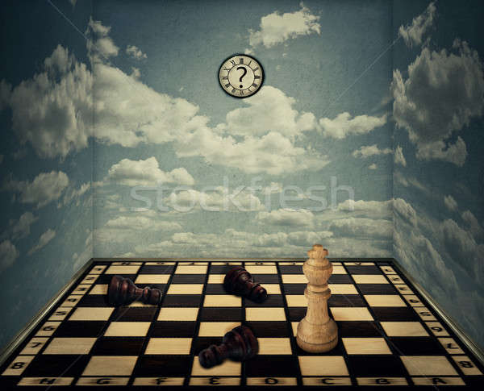
Astroschaak
Blijft allen gezond!
Nico, maart 2020

Dum fieri… etc.→ Verrek! Venus is verdwenen!
Gewone schakers→een supercontradictio in terminis!
Noch andere bedragen…
Net zoals bij het schaken!

